Instrukcja użycia - PL
Audiometr Diagnostyczny AD226
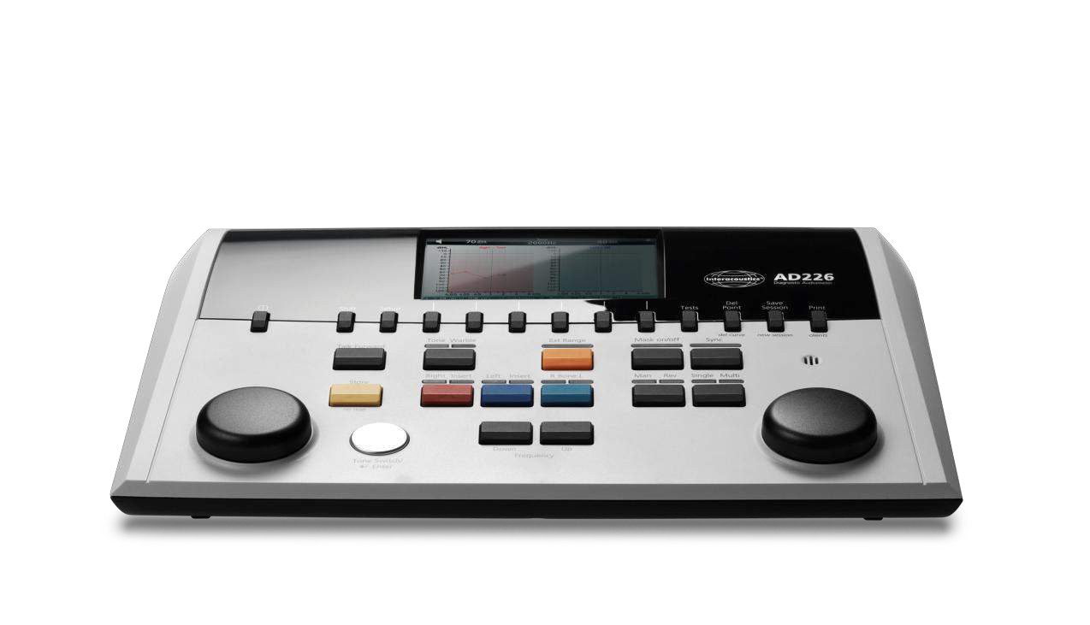

Spis Treści
1 WPROWADZENIE 1
1.1 Informacje o podręczniku 1
1.2 Przeznaczenie 1
1.3 Opis urządzenia 2
1.4 Ostrzeżenia 2
2 ROZPAKOWANIE I INSTALACJA 3
2.1 Rozpakowanie i przegląd 3
2.2 Oznaczenie 4
2.3 Ogólne ostrzeżenia i środki ostrożności 4
3 ROZPOCZĘCIE PRACY – KONFIGURACJA I INSTALACJA 7
3.1 Podłączenie akcesoriów do panelu tylnego – akcesoria standardowe 7
3.2 Interfejs komputerowy 8
3.3 Wskazówki dotyczące użytkowania 8
3.4 Test tonalny 11
3.5 Test tonalny 12
3.6 Test ABLB 12
3.7 Test Hughsona-Westlake'a 13
3.8 Ustawienia 13
3.9 Sesje i pacjenci 14
3.9.1 Zapisywanie sesji 14
3.9.2 Podgląd pacjenta 14
4 KONSERWACJA 15
4.1 Ogólne procedury konserwacyjne 15
4.2 Jak należy czyścić produkty firmy Interacoustics 16
4.3 Uwagi dotyczące napraw 17
4.4 Gwarancja 17
5 OGÓLNE DANE TECHNICZNE 19
5.1 Wartości równoważnego progowego poziomu dla przetworników 21
5.2 Rozmieszczenie styków 21
5.3 Kompatybilność elektromagnetyczna (EMC) 21

1 Wprowadzenie

1 .1 Informacje o podręczniku
Niniejszy podręcznik dotyczy urządzenia AD226. Niniejsze produkty zostały wyprodukowane przez firmę: Interacoustics A/S
Audiometer Allé 1
5500 Middelfart
Dania
Tel.: | +45 6371 3555
Faks: | +45 6371 3522
E-mail: | info@ interacoustics.com
Strona internetowa: | www.interacoustics.com

Niniejsze produkty są kalibrowane i serwisowane wyłącznie w autoryzowanym serwisie producenta:
Oticon Polska sp. z o.o.
Aleja Jana Pawła II 22
00-133 Warszawa
Polska
Tel.: | +48 22 164 65 33
Faks: | +48 22 164 65 01
E-mail: | info@oticon.pl
Strona internetowa: | www.oticon.pl

1 .2 Przeznaczenie
Audiometr AD226 został stworzony do diagnozowania zaburzeń słuchu. Wydajność i charakterystyka tego typu urządzeń opiera się na charakterystyce badania określanej przez użytkownika i może się różnić w zależności od otoczenia i warunków pracy. Pomyślna diagnostyka zaburzeń słuchu przy użyciu tego rodzaju audiometru diagnostycznego zależy przede wszystkim od stopnia współpracy z pacjentem. Mimo to, w wypadku badania pacjentów o ograniczonych możliwościach reakcji, dzięki różnym testom osoba wykonująca badanie będzie w stanie uzyskać miarodajny rezultat. Zatem wynik „słuch normalny” w takim wypadku nie powinien stanowić uzasadnienia do zignorowania innych przeciwwskazań. W razie dalszych obaw o wrażliwość słuchu, należy przeprowadzić pełną ocenę audiologiczną.
Audiometr AD226 jest przeznaczony do pomiarów wykonywanych przez audiologa, pracownika służy zdrowia specjalizującego się w chorobach narządu słuchu lub wykwalifikowanego technika w szczególnie cichym środowisku zgodnie z normą ISO 8253-1 . Niniejsze urządzenie jest przeznaczone dla wszystkich grup pacjentów, niezależnie od płci, wieku i stanu zdrowia. Należy zachować szczególną ostrożność w korzystaniu z urządzenia za każdym razem, gdy ma ono kontakt z pacjentem. Dla uzyskania optymalnej dokładności pomiarów zaleca się, by urządzenie znajdowało się w niezmiennej i stabilnej pozycji.

1 .3 Opis urządzenia
AD226 to przenośny 1 ½-kanałowy audiometr służący do badania przewodnictwa powietrznego i kostnego z zastosowaniem zagłuszania. Umożliwia wykonanie wielu specjalistycznych testów, na przykład SISI, HW, Stengera i Langenbecka.
Standardowo urządzenie AD226 jest dostarczane wraz z następującymi elementami:
Elementydołączone | Zestawsłuchawek audiometrycznych DD45  Przetwornik kostny B71  Przycisk odpowiedzi pacjenta APS3  Przewód zasilania  Instrukcja obsługi na płycie CD  Wielojęzyczna instrukcja użycia CE
Elementyopcjonalne | Oprogramowanie Diagnostic Suite  Baza danych OtoAccess  Osłony tłumiące hałas Amplivox 21 925, zestawsłuchawkowy do redukcji szumów  Walizka do przenoszenia (standardowa lub na kółkach)  Zestawsłuchawek audiometrycznych typu InsertEARTone3A  Zestawsłuchawek audiometrycznych TDH39  Słuchawka typu insertCIR33 dozagłuszania lub monitorowania  IP30Insert phones  DD45 Audiometric headset  P31 00(Pediatric headband)

1 .4 Ostrzeżenia
W niniejszym podręczniku zastosowano następujące ostrzeżenia, przestrogi i uwagi:
OSTRZEŻENIE wskazuje na sytuację niebezpieczną, która – jeśli nie uda się
jej zapobiec – może prowadzić do śmierci lub poważnych obrażeń ciała.
PRZESTROGA, w połączeniu z symbolem ostrzegawczym, wskazuje na
sytuację niebezpieczną, która – jeśli nie uda się jej zapobiec – może prowadzić do niewielkich lub umiarkowanych obrażeń ciała.
UWAGA służy do wskazywania działań nieskutkujących zagrożeniem dla
zdrowia.

2 Rozpakowanie i instalacja

2.1 Rozpakowanie i przegląd

Sprawdź pudełko i jego zawartość pod kątem uszkodzeń
Po otrzymaniu urządzenia sprawdź, czy opakowanie nie jest uszkodzone w wyniku nieostrożnego obchodzenia się z przesyłką. Jeśli pudełko jest uszkodzone, należy je zachować do czasu mechanicznego i elektrycznego sprawdzenia zawartości przesyłki. Jeśli urządzenie jest wadliwe, skontaktuj się z najbliższym dystrybutorem. Zachowaj materiały opakowaniowe, aby umożliwić przewoźnikowi kontrolę oraz dochodzeni odszkodowania w ramach ubezpieczenia.

Zachowaj opakowanie do przyszłej wysyłki
Urządzenie AD226 jest dostarczane w kartonowym opakowaniu wysyłkowym, specjalnie dla niego zaprojektowanym. Należy zachować to kartonowe opakowanie. Będzie ono potrzebne w razie konieczności wysłania urządzenia do serwisu.
Jeśli wymagany będzie serwis, skontaktuj się z najbliższym dystrybutorem.

Zgłaszanie usterek Sprawdź przed podłączeniem
Przed podłączeniem produktu należy go dokładnie sprawdzić pod kątem uszkodzeń. Należy również wizualnie sprawdzić obudowę i akcesoria pod kątem zadrapań i brakujących części.
Zgłoś natychmiast wszystkie usterki.
Brak elementów oraz usterki urządzenia należy natychmiast zgłosić dostawcy urządzenia, przedstawiając fakturę i podając numer seryjny oraz szczegółowy opis problemu. Na końcu niniejszego podręcznika znajduje się „Raport zwrotu”, w którym należy opisać problem.

Korzystaj z „Raportu zwrotu”
Jeśli inżynier serwisowy nie wie na czym polega problem, może go nie usunąć. Z tego względu korzystanie z „Raportu zwrotu” będzie dla nas wielką pomocą, a także najlepszą gwarancją dla użytkownika, że problem zostanie odpowiednio rozwiązany.

Przechowywanie
Jeśli konieczne jest przechowywanie urządzenia AD226 przez jakiś okres czasu, upewnij się, że jest ono przechowywane w warunkach określonych w rozdziale zawierającym specyfikację techniczną:

2.2 Oznaczenie
Objaśnienie oznaczeń, które można znaleźć na urządzeniu:
Symbol |  |  | Objaśnienie
Części mające bezpośredni kontakt z pacjentem typu B.
Części mające bezpośredni kontakt z pacjentem nieprzewodzące prądu elektrycznego, które można natychmiast odłączyć od pacjenta.
 |  |  | Więcej szczegółów podano w instrukcji obsługi
WEEE (dyrektywa EU)
Ten symbol oznacza, że gdy użytkownik zadecyduje o zakończeniu użytkowania urządzenia, musi je odesłać do specjalnego punktu zbiórki odpadów, w którym urządzenie zostanie poddane recyklingowi.
01 23 |  |  | Znak CE wskazuje, że firma Interacoustics A/S spełnia wymagania  Aneksu II do dyrektywy 93/42/EWG dotyczącej wyrobów medycznych. TÜV Product Service, nr ident. 01 23, zatwierdził system jakości.
 |  |  | Rok produkcji
Nie używaj ponownie.
Części takie jak końcówki douszne i tym podobne przeznaczone są wyłącznie do jednorazowego użytku.
 |  |  | Złącze DisplayPort – typ HDMI
Tabliczka znamionowa znajduje się pod spodem urządzenia

2.3 Ogólne ostrzeżenia i środki ostrożności
Sprzęt zewnętrzny podłączany przez wejście i wyjście sygnałowe lub inne złącza musi być zgodny z odnośną normą IEC (tzn. IEC 60950 w przypadku sprzętu komputerowego). W tych przypadkach, aby sprostać wymaganiom zaleca się zastosowanie izolatora optycznego. Sprzęt niezgodny z normą IEC 60601 1 musi znajdować się poza otoczeniem pacjenta, zgodnie z wytycznymi normy (zazwyczaj 1 ,5 metra). W razie wątpliwości, skontaktuj się z wykwalifikowanym technikiem medycznym lub najbliższym przedstawicielem.

To urządzenie nie zawiera żadnych urządzeń separujących przy złączach do komputerów, drukarek, aktywnych głośników itp. (elektrycznego systemu medycznego).
Gdy urządzenie jest podłączone do komputera i innych elementów elektrycznego systemu medycznego, upewnij się, że całkowity prąd upływu nie może przekroczyć granic bezpieczeństwa i że separacja posiada wytrzymałość dielektryczną, odstępy izolacyjne po izolacji oraz odstępy izolacyjne powietrzne zgodne z normą IEC/ES 60601 -1 . Pamiętaj, by nie dotykać jednocześnie komputera i pacjenta, gdy urządzenie jest podłączone do komputera i innych podobnych elementów.
Aby zapobiec ryzyku porażenia prądem, urządzenie musi być podłączone wyłącznie do gniazda zasilania z kołkiem uziemiającym.
Niniejsze urządzenie posiada baterię litową pastylkową. Bateria może być wymieniana jedynie przez pracowników serwisu. Baterie mogą eksplodować i powodować poparzenia, jeśli zostaną rozmontowane, zmiażdżone lub narażone na działanie ognia lub wysokich temperatur. Nie należy powodować zwarcia. Bez zgody firmy Interacoustics zabrania się wprowadzania jakichkolwiek zmian w urządzeniu.
Firma Interacoustics na prośbę udostępni wymagane schematy obwodowe, wykazy części zamiennych, opisy, instrukcje kalibracji i inne informacje pomocne pracownikom serwisu w naprawie części audiometru przewidzianych przez firmę Interacoustics do naprawy w serwisie.
Nigdy nie należy wkładać ani używać w żaden inny sposób zestawu słuchawkowego typu insert bez nowej czystej i nieuszkodzonej końcówki. Zawsze upewnij się, że pianka lub końcówki douszne zostały umieszczone prawidłowo. Końcówki douszne i pianka przeznaczone są wyłącznie do jednorazowego użytku Urządzenie nie może być używane w miejscach, w których będzie narażone na działanie rozlanych płynów.
Zalecamy, aby jednorazowe piankowe końcówki douszne dostarczone wraz z opcjonalnymi przetwornikami dousznymi EarTone5A były wymieniane po przeprowadzeniu badania u każdego pacjenta. Zatyczki jednorazowe zapewniają również odpowiednie warunki higieniczne dla każdego pacjenta i nie jest wymagane wówczas okresowe czyszczenie pałąka słuchawki ani poduszki.
Czarny przewód wystający z końcówki dousznej został dołączony do końcówki przewodu akustycznego przetwornika dousznego.
Zwiń końcówkę piankową w taki sposób, aby uzyskać najmniejszą możliwą średnicę.
Umieść w kanale słuchowym pacjenta.
Przytrzymaj końcówkę piankową do momentu, aż się powiększy i uszczelni otwór.
Po przebadaniu pacjenta końcówkę piankową i czarny przewód należy odłączyć od końcówki przewodu akustycznego.
Przetwornik douszny powinien być sprawdzony przez podłączeniem nowej końcówki piankowej.
Urządzenia nie należy używać w otoczeniu bogatym w tlen ani razem ze środkami łatwopalnymi.
Aby zapobiec wadliwemu działaniu systemu, należy podjąć odpowiednie środki ostrożności chroniące komputer przed wirusami i tym podobnymi zagrożeniami.
Używaj wyłącznie przetworników skalibrowanych z rzeczywistym urządzeniem. W celu ustalenia prawidłowe kalibracji numer seryjny urządzenia zostanie umieszczony na przetworniku.
Choć urządzenie spełnia odnośne wymagania EMC, należy przedsięwziąć odpowiednie środki ostrożności w celu uniknięcia jego zbytecznego narażenia na działanie pól elektromagnetycznych, np. ze strony telefonów komórkowych, itp. Jeśli urządzenie działa w pobliżu innego sprzętu, należy upewnić się, czy nie występują wzajemne zakłócenia. Więcej szczegółów dotyczących wymagań EMC podano w załączniku..
W obrębie Unii Europejskiej nie wolno usuwać zużytego sprzętu elektrycznego i elektronicznego w postaci niepoddanych sortowaniu odpadów komunalnych. Zużyty sprzęt elektryczny i elektroniczny może zawierać szkodliwe substancje. Z tego względu musi być zbierany osobno. Produkty tego typu oznaczone są symbolem przekreślonego kosza na śmieci na kółkach, pokazanego na tej ilustracji. Aby zapewnić wysoki poziom powtórnego wykorzystania i recyclingu zużytego sprzętu elektrycznego i elektronicznego, konieczna jest współpraca z użytkownikami takiego sprzętu. Niepoddanie tego typu odpadów odpowiednim procedurom recyklingowym może stanowić źródło zagrożenia dla środowiska, a w konsekwencji, zagrożenia dla zdrowia ludzi.
Aby zapobiec wadliwemu działaniu systemu, należy podjąć odpowiednie środki ostrożności chroniące komputer przed wirusami i tym podobnymi zagrożeniami.
Jeśli urządzenie nie będzie używane przez jakiś czas, należy wyjąć baterie.

3 Rozpoczęcie pracy – konfiguracja i instalacja

3.1 Podłączenie akcesoriów do panelu tylnego – akcesoria standardowe
Podłączając akcesoria do panelu tylnego, należy ostrożnie odchylić urządzenie do góry lub je obrócić w celu uzyskania lepszego widoku.
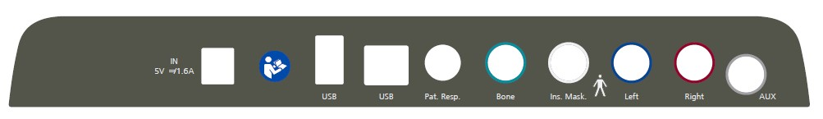
Power
connector
USBHostfor
Printeror
Keyboard
USBDevicefor
PCcommuni
-
cation
Patient
Response
Switch
Bone
conductor
B71
InsertMasking
CIR33
Left
Phone
or
LeftInsert
RightPhone
or
LeftInsert
AUXInput(for
futureuse)

3.2 Interfejs komputerowy
Więcej szczegółów dotyczących trybu hybrydowego (tryb pracy on-line/komputer), jak również przesyłania danych dotyczących pacjentów/sesji podano w instrukcji obsługi programu Diagnostic Suite.

3.3 Wskazówki dotyczące użytkowania
Poniższy rysunek przedstawia schemat panelu przedniego urządzenia AD226 w tym przyciski, pokrętła i wyświetlacz:
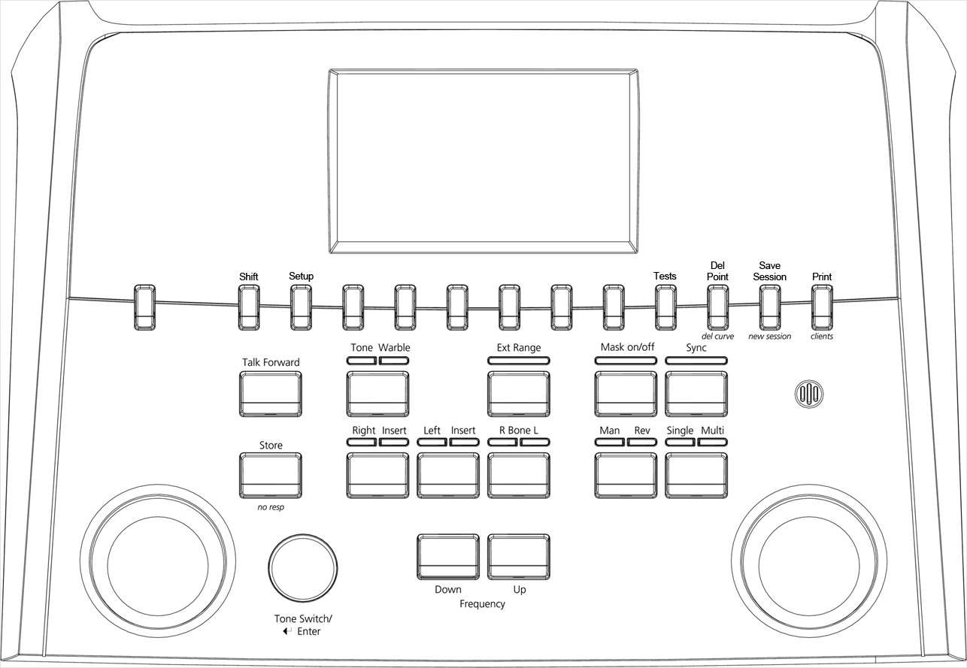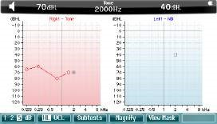
(
2
)
(3)
(6)
(4)
(
1
)
(
7
)
(8)
(
9
)
(
1
0
)
(
1
1
)
(12)
(13)
(14)
(15)
(
1
6
)
(
1
7
)
(
1
8
)
(
1
9
)
(20)
(21)
(
22
)
(
2
3
)
(
2
4
)
(
2
5
)
(26)
(
2
7
)
(
2
8
)
(
2
9
)
(30)
(
3
1
)
(
3
2
)
(
3
3
)
(34)
(
3
5
)
W poniższej tabeli opisano funkcje różnych przycisków i pokręteł.

Nazwa(y)/Funkcja(e) Opis
- Przycisk Służy do włączania/wyłączania urządzenia.
włączania/wyłączania zasilania
- Kolorowy wyświetlacz Służy do wyświetlania ekranów różnych testów.
graficzny
- Wskaźnik tonu
Wskaźnikzapala się, gdy pacjentowi jest prezentowany dźwięk.
- Wskaźnik odpowiedzi
Zielony wskaźnik zapala się, gdy pacjent uruchomi przycisk sygnalizując usłyszany dźwięk.
6 Kanał 1 Wskazuje poziom dźwięku kanału 1 , np.:
6 Zagłuszanie/kanał 2 Wskazuje zagłuszanie lub poziom dźwięku kanału 2, np.:
7-1 2 Klawisze funkcyjne Znaczenie niżej prezentowanych klawiszy zależy od kontekstu – ekranu wybranego testu. Funkcje tych klawiszy zostaną objaśnione w kolejnych rozdziałach.
1 3 Shift Funkcja Shift pozwala osobie wykonującej badanie uruchamiać funkcje podrzędne oznaczone kursywą pod przyciskami.
1 4 Setup Umożliwia osobie wykonującej badanie wprowadzenie pewnych
zmian w obrębie każdego testu oraz zmianę ustawień urządzenia. Za pomocą prawego pokrętła obrotowego (33) można wybierać różne wartości. Za pomocą lewego pokrętła obrotowego (32) można zmieniać ustawienia indywidualne.
1 5 Tests Umożliwia osobie wykonującej badanie uzyskanie dostępu do
testów specjalnych. Umożliwia wybranie poszczególnych testów przez przytrzymanie przycisku „Tests” (Testy) i użycie jednego z pokręteł obrotowych (32)/(33).
1 6 Del Point/ Usuwa punkty podczas badania przez wybranie przycisków Del curve „Down” (W dół) (30) i „UP” (W górę) (31 ) i naciśnięcie przycisku „Del Point” (Usuń punkt). Usuwa całą krzywą badania na wykresie przez przytrzymanie przycisku „Shift (1 3)” i naciśnięcie przycisku „Del Point” (Usuwanie punktu).
1 7 Save Session/ Zapisywanie sesji po badaniu lub ewentualnie dodawanie nowej New session sesji przez przytrzymanie przycisku „Shift (1 3)” i naciśnięcie przycisku „Save Session” (Zapisz sesję).
W menu „Save Session” (Zapisz sesję) można zapisać sesje, usunąć i utworzyć klientów oraz edytować nazwy klientów. Maksymalna liczba klientów wynosi 200. Wybierając zakładkę „About” (O) w menu „Setup” (Ustawienia) można zobaczyć ile pozostało wolnego miejsca na wprowadzenie danych o kliencie. W kolejnym rozdziale przedstawiono zrzut ekranu dla okna dialogowego „Save Session” (Zapisz sesję).
1 8 Print Umożliwia wydrukowanie wyników bezpośrednio po badaniu clients (dzięki dołączonej drukarce z portem USB). Aby uzyskać dostęp
do pacjentów i sesji zapisanych na urządzeniu, należy przytrzymać przycisk „Shift” (1 3) i nacisnąć przycisk „Print” (Drukuj).
1 9 Talk forward Polecenia mogą być wydawane pacjentowi bezpośrednio przez założone przez niego słuchawki za pomocą mikrofonu (35). Intensywność zmienia się przez obracanie „HL dB” (32) i jednoczesne przytrzymanie przycisku „Talk forward”.
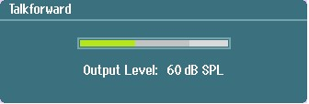
- Ton Warble Ton (Tony czyste) lub Warble (tony modulowane) można wybrać
jako bodźce, naciskając ten przycisk jedno- lub dwukrotnie. Wybrany bodziec zostanie pokazany na wyświetlaczu, np.:
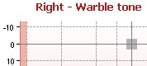
- Ext Range Ext Range (Rozszerzony zakres): zwykle zakres maksymalny wynosi 1 00dB, ale jeśli wymagany jest wyższy zakres np. 1 20 dB, można wówczas włączyć przycisk „Ext Range” (Zakres rozszerzony) do uzyskania odpowiednich poziomów.
- Mask on/off Włączenie i wyłączenie kanału zagłuszania:
Pierwsze naciśnięcie: włączenie zagłuszania
Drugie naciśnięcie: wyłączenie zagłuszania
- Sync Umożliwia zsynchronizowanie tłumika zagłuszania (kanał 2) z tłumikiem tonu (kanał 1 ). Opcja ta jest wykorzystywana do np.
zagłuszania synchronicznego.
- Store Za pomocą tej funkcji można zapisać wartości progowe/wyniki. No resp Aby użyć funkcji „No Resp” (Brak odpowiedzi), gdy pacjent nie odpowiedział na bodźce, należy nacisnąć przyciski „Shift” (1 3) + „Store” (Zapisz).
- Right Do wyboru prawego ucha podczas badania.
- Left Do wyboru lewego ucha podczas testowania.
- R Bone L Do badania przewodnictwa kostnego (można wybrać tę opcję
wyłącznie po kalibracji).
Pierwsze naciśnięcie przycisku: powoduje wybranie prawego ucha do badania.
Drugie naciśnięcie przycisku: powoduje wybranie lewego ucha do badania.
- Man Rev Man Rev (ręczny/odwrotny) tryb prezentacji tonów:
Man: Po każdym naciśnięciu przycisku „Tone Switch” (Przełącznik tonów) (34) włącza się prezentacja tonu.
Rev: funkcja odwrotna – ciągła prezentacja tonów będzie przerywana za każdym razem, gdy zostanie włączony „Tone Switch” (Przełącznik tonów) (34).
- Single Multi Tryby impulsowe:
Single (pierwsze naciśnięcie): prezentowany ton będzie miał ustawioną długość po naciśnięciu „Tone Switch” (Przełącznik tonów) (34). (Ustawienie w menu „Setup” (Ustawienia) (1 3).
Multi (drugie naciśnięcie): ton będzie impulsowo przerywany z ustawiną długością.
Trzecie naciśnięcie przycisku: wyłączenie impulsów.
- Down W dół - zmniejszenie częstotliwości.
- Up W górę - zwiększenie częstotliwości.
- HL db Kanał 1 Regulacja poziomu kanału 1 , pokazana na wyświetlaczu (5).
- HL dB Kanał 2 Regulacja poziomu kanału 2 lub poziomów zagłuszania. Wartość
(6) na wyświetlaczu.
- Tone Switch / Enter Przełącznik dotykowy prezentacji tonu, wskaźnik „Tone” (Ton)(3).
Działa również jako „Enter” (wybór).
- Mikrofon Do komunikacji z pacjentem (funkcja „Talk Forward”).

Zasilanie bateryjne
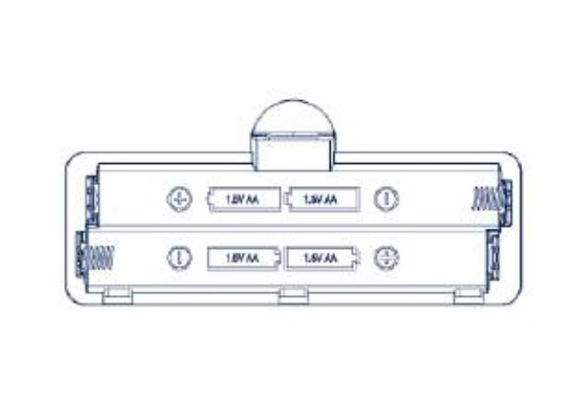
Umieścić baterie prawidłowo zgodnie z oznaczeniami.
Użyć baterii alkalicznych lub akumulatorków NiMH 4x1 ,5V/1 ,2V typ AA.
Uwaga:
Gdy urządzenie jest zasilane bateryjnie lub wyłącznie za pomocą kabla USB, maksymalny poziom wyjściowy bodźców jest zredukowany o 20dB

3.4 Test tonalny
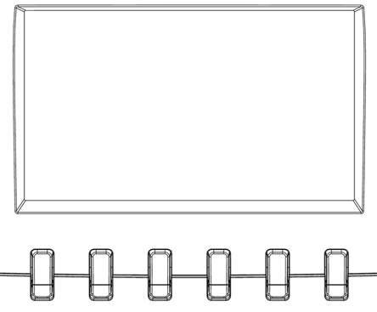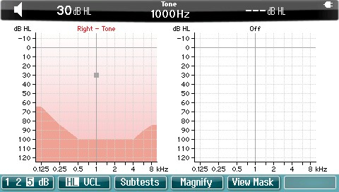
(7)
(8)
(9)
(10)
(11)
(12)
 | Tekst na ekranie | Opis
7 | 1 2 5 dB | Umożliwia wybranie odstępów co 1 , 2 i 5 dB podczas regulacji poziomu intensywności na kanale 1 i 2 lub regulacji poziomu zagłuszania, przy zastosowaniu zagłuszenia.
8 | HL UCL | Umożliwia wybranie pomiędzy HL a UCL.
9 | Testy | Umożliwia wybranie różnych testów, Stengera i ABLB przez przytrzymanie klawisza funkcyjnego (9) i wybranie wymaganego badania za pomocą jednego z pokręteł obrotowych (32)/(33).
1 0 | Powiększ | Umożliwia powiększenie górnego paska menu i zmniejszenie go do normalnego rozmiaru.
1 1 | Podgląd zagłuszania | Umożliwia podgląd poziomów zagłuszania, gdy jest ono włączone, przez naciśnięcie klawisza funkcyjnego (1 1 )

3.5 Test tonalny
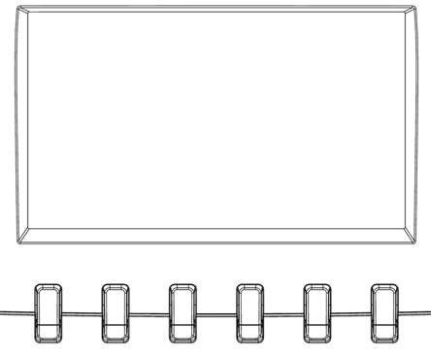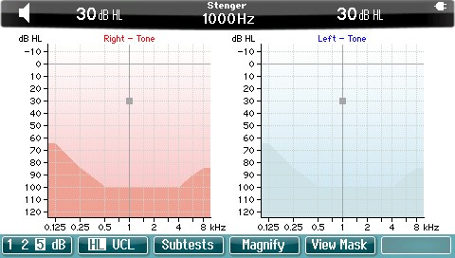
(7)
(8)
(9)
(10)
(11)
(12)
Więcej szczegółów podano we wcześniejszym rozdziale dotyczącym testu tonalnego, w którym przedstawiono opis klawiszy funkcyjnych (7), (8), (9), (1 0).

3.6 Test ABLB
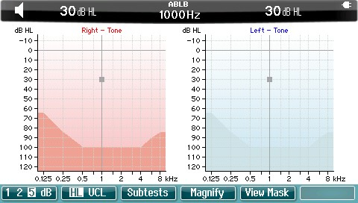
(7)
(8)
(9)
(10)
(11)
(12)
Więcej szczegółów podano we wcześniejszym rozdziale dotyczącym testu tonalnego, w którym przedstawiono opis klawiszy funkcyjnych (7), (8), (9), (1 0).

3.7 Test Hughsona-Westlake'a
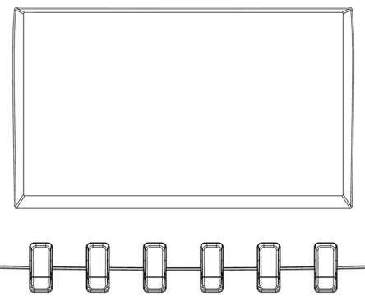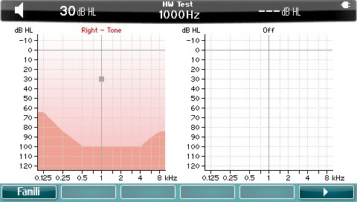
(7)
(8)
(9)
(10)
(11)
(12)

Tekst na Opis
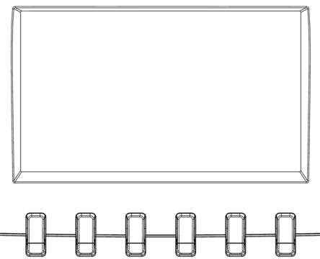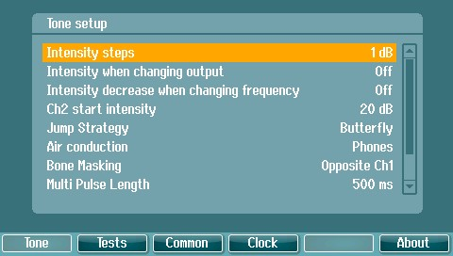
3.8
Ustawienia
Tekstna
ekranie
Opis
ekranie
7
Zapoznanie
Wybieratrybzapoznaniaztestem
12
StarttestuHW
(7)
(8)
(9)
(10)
(11)
(12)
7 | Ton | Ustawienia testów tonalnych.
8 | Testy | Ustawienia innych testów
9 | Ogólne | Ustawienia ogólne urządzenia.
1 0 | Zegar | Ustawienia zegara i daty.
1 2 | O | Informacje o wersji urządzenia.

3.9 Sesje i pacjenci

3.9.1 Zapisywanie sesji
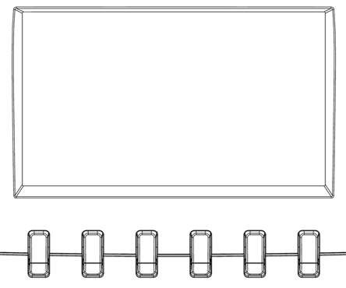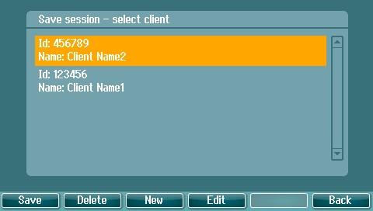
(7)
(8)
(9)
(10)
(11)
(12)
 | Tekst na ekranie | Opis
7 | Zapisz | Zachowanie sesji dla wybranego pacjenta.
8 | Usuń | Usunięcie wybranego pacjenta.
9 | Nowy | Utworzenie nowego pacjenta.
1 0 | Edycja | Edycję wybranego pacjenta.
1 2 | Cofnij | Umożliwia powrót do poprzedniego ekranu.

3.9.2 Podgląd pacjenta
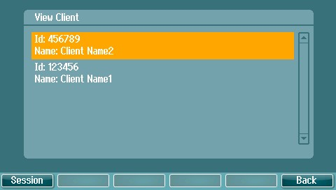
(7)
(8)
(9)
(10)
(11)
(12)

Tekst na ekranie Opis
Sesja Podgląd sesji – wybór menu sesji oraz dostępu do sesji zapisanych dla wybranego pacjenta lub ich usunięcie.
Cofnij Umożliwia powrót do poprzedniego ekranu.

AD226 Instrukcja użycia - PL Page 1 5

4 Konserwacja

4.1 Ogólne procedury konserwacyjne
Zaleca się prowadzenie pełnych cotygodniowych rutynowych procedur kontrolnych dla wszystkich używanych urządzeń. Kontrole wymienione poniżej w punktach od 1 do 9 należy przeprowadzać w każdym dniu użytkowania sprzętu.
Celem rutynowych kontroli jest sprawdzenie, czy urządzenia działają poprawnie, czy ich kalibracja nie uległa znacznej zmianie i czy przetworniki oraz złącza nie są wadliwe, co mogłoby negatywnie wpłynąć na wyniki testów. Procedury kontrolne należy przeprowadzać dla audiometru skonfigurowanego dla normalnego trybu pracy. Najważniejszym elementem codziennych procedur kontrolnych są testy subiektywne, które mogą być z powodzeniem przeprowadzane wyłącznie przez operatora, który nie ma ubytków słuchu i który – najlepiej – jest znany z posiadania dobrego słuchu. W przypadku korzystania z kabiny lub odrębnego pomieszczenia do przeprowadzania testów, urządzenia należy sprawdzić w miejscu zainstalowania. Konieczne może być skorzystanie z pomocy asystenta w celu przeprowadzenia procedur. Kontrole będą wówczas obejmować połączenia pomiędzy audiometrem i sprzętem w kabinie. Należy sprawdzić wszystkie wyjścia, wtyczki i gniazda w puszcze podłączeniowej (na ścianie pomieszczenia dźwiękoszczelnego), jako potencjalne źródła przerw w połączeniu lub nieprawidłowego połączenia. Poziom szumów otoczenia podczas testów nie powinien być znacznie większy niż podczas używania sprzętu.
1 ) Wyczyść i sprawdź audiometr i wszystkie akcesoria.
- Sprawdź poduszki słuchawek, wtyczki, główne wyjścia i wyjścia dla akcesoriów pod kątem oznak zużycia lub uszkodzenia. Uszkodzone lub znacznie zużyte części należy wymienić.
- Włącz sprzęt i pozostaw go na zalecany czas nagrzewania. Skoryguj konfigurację zgodnie z zaleceniami. W przypadku urządzeń zasilanych na baterie, sprawdź stan baterii korzystając z metody określonej przez producenta. Włącz sprzęt i pozostaw go na zalecany czas nagrzewania. Jeśli nie podano czasu nagrzewania, pozostaw sprzęt na 5 minut, pozwalając na to, by ustabilizowały się obwody. Skoryguj ustawienia zgodnie z zaleceniami. W przypadku urządzeń zasilanych na baterie, sprawdź stan baterii.
- Sprawdź, czy numery seryjne używanych słuchawek i wibratora kostnego są odpowiednie dla audiometru.
- Sprawdź, czy moc wyjściowa audiometru dla przewodnictwa powietrznego i kostnego jest w przybliżeniu poprawna, przeprowadzając uproszczone badanie na znanej osobie testującej ze znanym słuchem; sprawdź, czy zaszły jakiekolwiek zmiany.
- Sprawdź na wysokim poziomie (na przykład poziom słyszenia 60 dB przy przewodnictwu powietrznym i 40 dB przy przewodnictwu kostnym) dla wszystkich odpowiednich funkcji (i obu słuchawkach) na wszystkich używanych częstotliwościach, czy urządzenie pracuje prawidłowo, nie ma zniekształceń, nie słychać kliknięć itp.
- Sprawdź wszystkie słuchawki (w tym przetwornik zagłuszania) i wibrator kostny pod kątem występowania zniekształceń i przerw w połączeniu, sprawdź wtyczki i wyjścia.
- Sprawdź, czy wszystkie pokrętła przełączania są bezpieczne i czy wskaźniki pracują prawidłowo.
- Sprawdź, czy system sygnałów pacjenta działa prawidłowo.
1 0) Posłuchaj na niskich poziomach, czy nie występują oznaki szumu, buczenia lub niechciane dźwięki (przełom powstaje, gdy sygnał jest wprowadzany na drugi kanał) lub inne zmiany jakości tonu przy wprowadzaniu zagłuszania.
1 1 ) Sprawdź, czy tłumiki tłumią sygnały w pełnym zakresie i czy tłumiki, które mają działać w czasie podawania tonu są wolne od szumów elektrycznych i mechanicznych.
1 2) Sprawdź, czy wszystkie kontrolki pracują cicho i czy nie wydają żadnego szumu oraz czy audiometr jest słyszalny z pozycji pacjenta.
1 3) Sprawdź obwody dla komunikacji słownej z pacjentem, w stosownych przypadkach stosując procedurę podobną do tej, która jest stosowana dla funkcji tonu czystego.
1 4) Sprawdź naprężenie pałąka na głowę zestawu słuchawkowego i pałąka na głowę wibratora kostnego. Sprawdź, czy złącza obrotowe mogą bez przeszkód powracać do pozycji wyjściowej, nie będąc nadmiernie poluzowane.
1 5) Sprawdź pałąk na głowę oraz złącza obrotowe na zestawie słuchawkowym wykluczającym szum pod kątem zużycia, nadwyrężenia lub zmęczenia materiału.
Urządzenie zostało zaprojektowane do wieloletniej pracy, jednakże zaleca się przeprowadzanie raz w roku kalibracji ze względu na ewentualny wpływ na przetworniki.
Wymagamy również ponownej kalibracji urządzenia; gdy stanie się coś z którymś z elementów (np. gdy słuchawka lub przetwornik kostny upadnie na twardą powierzchnię).
Procedurę kalibracji opisano się w podręczniku serwisowym, który jest dostępny na życzenie.
Należy zachować szczególną ostrożność podczas posługiwania się słuchawkami oraz innymi przetwornikami, ponieważ wstrząs mechaniczny może spowodować zmianę kalibracji.

4.2 Jak należy czyścić produkty firmy Interacoustics
Jeśli powierzchnia urządzenia lub jego elementów jest zanieczyszczona, można ją wyczyścić za pomocą miękkiej ściereczki zwilżonej łagodnym roztworem wody z płynem do mycia naczyń lub podobnym środkiem. Nie wolno stosować rozpuszczalników organicznych ani olejów aromatycznych. Zawsze podczas czyszczenia należy odłączać kabel USB i uważać, aby do wnętrza urządzenia lub akcesoriów nie dostał się żaden płyn.
Przed czyszczeniem zawsze należy wyłączać urządzenie i odłączać je od zasilania.
Do czyszczenia dostępnych powierzchni należy używać miękkiej ściereczki lekko zwilżonej roztworem czyszczącym.
Nie wolno dopuścić, aby płyn wszedł w kontakt z częściami metalowymi wewnątrz słuchawek.
Nie należy stosować autoklawu, sterylizować ani zanurzać urządzenia, ani jego akcesoriów w żadnych płynach.
Nie należy używać twardych ani ostrych przedmiotów do czyszczenia jakiejkolwiek części urządzenia lub akcesoriów.
Jeśli jakieś elementy miały kontakt z płynami, nie czekaj aż wyschną, ale natychmiast je wyczyść.
Gumowe lub piankowe końcówki douszne są elementami jednorazowymi.
Uważaj, aby alkohol izopropylowy nie zetknął się z żadnym ekranem urządzenia.
Zalecane środki czyszczące i dezynfekcyjne:
Ciepła woda z łagodnym, nieżrącym roztworem czyszczącym (mydłem)
70%-owy alkohol izopropylowy
Procedura:
Urządzenie należy czyścić przez przetarcie obudowy zewnętrznej za pomocą niestrzępiącej się ściereczki lekko zwilżonej roztworem czyszczącym.
Poduszki i przełącznik ręczny pacjenta oraz inne części należy czyścić za pomocą niestrzępiącej się ściereczki lekko zwilżonej roztworem czyszczącym.
Należy się upewnić, że do głośników w słuchawkach i tym podobnych części nie dostanie się wilgoć.

4.3 Uwagi dotyczące napraw
Firma Interacoustics jest odpowiedzialna za ważność oznaczenia CE, bezpieczeństwo, niezawodność i poprawność działania urządzenia jedynie wtedy, gdy:
1 . Działania montażowe, rozbudowa, regulacje, modyfikacje lub naprawy są wykonywane przez osoby upoważnione,
- Wykonywane są coroczne przeglądy,
- Instalacja elektryczna w pomieszczeniu, w którym pracuje urządzenie spełnia odnośne wymagania; oraz
- Urządzenie jest obsługiwane przez upoważniony personel, zgodnie z dokumentacją dostarczoną przez firmę Interacoustics.
Ważne jest, aby w przypadku każdego problemu lub uszkodzenia klient (agent) sporządził RAPORT
ZWROTU i odesłał go do firmy Oticon Polska Sp. z o.o. al. Jana Pawła II 22, 00-133 Warszawa,
Raport taki należy także sporządzić za każdym razem, kiedy urządzenie jest odsyłane do firmy Interacoustics. (Dotyczy to oczywiście także nieprawdopodobnego najgorszego przypadku śmierci lub poważnych obrażeń doznanych przez pacjenta lub użytkownika).

4.4 Gwarancja
Firma INTERACOUSTICS gwarantuje, że:
Urządzenie AD226nie ma wad materiałowych lub konstrukcyjnych w warunkach normalnego użytkowania przez okres 24 miesięcy od daty dostawy przez firmę Interacoustics do pierwszego nabywcy.
Akcesoria nie mają wad materiałowych lub konstrukcyjnych w warunkach normalnego użytkowania przez okres dziewięćdziesięciu (90) dni od daty dostawy przez firmę Interacoustics do pierwszego nabywcy.
Jeśli jakikolwiek produkt będzie wymagał naprawy podczas obowiązywania gwarancji, nabywca winien zgłosić się bezpośrednio do centrum serwisowego firmy Interacoustics w celu określenia odpowiednich działań naprawczych. Naprawa lub wymiana odbędzie się na koszt firmy Interacoustics, zgodnie z warunkami gwarancji. Produkt wymagający naprawy powinien zostać zwrócony jak najszybciej, w odpowiednim opakowaniu i z opłaconymi kosztami wysyłki. Za utracenie lub uszkodzenie urządzenia podczas jego przesyłki zwrotnej do firmy Interacoustics odpowiedzialność ponosi nabywca.
Firma Interacoustics nie ponosi odpowiedzialności za jakiekolwiek szkody uboczne, pośrednie lub wtórne w związku z zakupem lub użytkowaniem jakiegokolwiek produktu firmy Interacoustics.
Powyższe postanowienia dotyczą wyłącznie pierwszego nabywcy. Gwarancja nie ma zastosowania w odniesieniu do kolejnych właścicieli produktu. Firma Interacoustics nie ponosi również odpowiedzialności za jakiekolwiek straty powstałe w wyniku zakupu lub użytkowania produktu firmy Interacoustics, który jest:
Naprawiany przez osobę, która nie jest autoryzowanym serwisantem firmy Interacoustics;
Zmodyfikowany w sposób, który według firmy Interacoustics wpływa na jego stabilność i niezawodność działania;
Nieprawidłowo użytkowany lub zaniedbywany lub uległ wypadkowi lub w którym zmieniono, zatarto lub usunięto numer seryjny albo partii; oraz
Nieprawidłowo konserwowany lub użytkowany w sposób niezgodny z instrukcją obsługi, dostarczoną przez firmę Interacoustics.
Niniejsza gwarancja zastępuje wszystkie inne gwarancje, wyrażone lub domniemane, oraz wszystkie pozostałe obowiązki lub zobowiązania firmy Interacoustics. Ponadto firma Interacoustics nie upoważnia, bezpośrednio lub pośrednio, żadnego przedstawiciela lub innej osoby do przyjmowania w imieniu firmy Interacoustics jakichkolwiek zobowiązań związanych ze sprzedażą produktów firmy Interacoustics.
FIRMA INTERACOUSTICS WYKLUCZA WSZYSTKIE INNE GWARANCJE, WYRAŻONE LUB DOMNIEMANE, ŁĄCZNIE Z GWARANCJĄ ZGODNOŚCI Z PRZEZNACZENIEM LUB PRZYDATNOŚCI DO OKREŚLONEGO CELU LUB ZASTOSOWANIA.

5 Ogólne dane techniczne

Dane techniczne urządzenia AD226

Standardy bezpieczeństwa | IEC 60601 -1 :2005, ES60601 -1 :2005/A2:201 0, CAN/CSA-C22.2 Nr 60601 -1 - :2008  Klasa I,  Części mające bezpośredni kontakt z pacjentem typu B.
Norma EMC (dotycząca kompatybilności elektromagnetycznej) | IEC 60601 -1 -2:2007
Medyczne oznaczenie CE | Tak
Normy audiometryczne | Ton: IEC 60645-1 :201 2/ANSI S3.6:201 0 typ 3
Kalibracja | Informacje i instrukcje dotyczące kalibracji zawarto w podręczniku serwisowym dla urządzenia AD226
Przewodnictw powietrzne | TDH39: ISO 389-1 1 998, ANSI S3.6-201 0: r.  DD45 Raport PTB/DTU z 2009  E.A.R Tone 3A: ISO 389-2 1 994, ANSI S3.6-201 0  IP30 ISO 389-2 1 994, ANSI S3.6-201 0 – Des 2361  CIR 33 ISO 389-2 1 994
Przewodnictw kostne | B71 : ISO 389-3 1 994, ANSI S3.6-201 0  Umieszczenie: wyrostek m sutkowaty w uchu
Skuteczność zagłuszania | ISO 389-4 1 994, ANSI S3.6-201 0
Przetworniki wyjściowe | TDH39 Siła statyczna pałąka na głowę 4,5N 0,5N  DD45 Siła statyczna pałąka na głowę 4,5N 0,5N  Przetwornik kostny B71 Siła statyczna pałąka na głowę 5,4N 0,5N E.A.R Tone 3A:  CIR 33  IP30
Przycisk odpowiedzi pacjenta | Jednokrotnie naciskany przycisk.
Komunikacja z pacjentem | Komunikacja z pacjentem – mów do pacjenta (funkcja talk forward)
Specjalne testy/zestaw testów (tylko wersja rozszerzona) |  | Stengera  ABLB  Langenbecka (ton w szumie).  SISI  Audiometria automatyczna:
O Hughsona westlake'a
O Békésy'ego
Wejścia | Ton, ton modulowany +5%, 5Hz (modulacja częstotliwości, przebieg sinusoidalny).
Wyjścia |  | Lewe AC, Prawe AC, przewodnictwo kostne L+R, słuchawki typu Insert EARTone3A, zagłuszanie insert CIR 33
Bodźce
Ton | 1 25 - 8000Hz.
Ton modulowany | 5Hz sinus +/- 5% modulacji
Zagłuszanie | Szum wąskopasmowy:  IEC 60645-1 201 2, 5/1 2 filtr oktawowy z taką samą środkową częstotliwością jak ton prosty.  Zagłuszanie synchroniczne: tłumik kanału 2 łączy z tłumikiem kanału 1 .
Prezentacja | Ręczna lub odwrotna. Pojedynczy impuls Impulsy wielokrotne 50-5000 ms wł./wył.
Poziomy | AC: od -1 0 do 1 20 dB HL  BC: od -1 0 do 80 dB  Skoki tłumika to: 1 , 2 lub 5dB  Funkcja zakresu rozszerzonego: Jeśli nie jest włączona, przewodnictwa powietrznego będzie ograniczony o 20 dB poniżej poziomu maksymalnego.  Zakres rozszerzony dostępny wyłącznie przy włączonym zasilaniu sieciowym
Zakres częstotliwości | od 1 25Hz do 8kHz.  1 25Hz, 250Hz, 500 Hz, 750Hz, 1 500Hz lub 8kHz można dowolnie wybrać lub pominąć
Pamięć wewnętrzna | 500 pacjentów
Gniazda umożliwiające podłączenie akcesoriów | 1 x USB A do klawiatury lub drukarki  1 x USB B do podłączenia komputera (kabel USB w wersji 1 .1 lub wyższej)
Urządzenia zewnętrzne (USB) | Standardowa klawiatura do komputera (do wprowadzania danych) Obsługiwane drukarki: Proszę się skontaktować z najbliższym przedstawicielem, aby uzyskać listę drukarek zatwierdzonych do komputera.
Wyświetlacz | Kolorowy wyświetlacz TFT 4,3” (480x272).
Zgodne oprogramowanie (opcjonalne) | Zgodne z Diagnostic Suite – Noah, OtoAccess i XML
Wymiary (długość x szerokość x wysokość) | 30 x 23 x 9 cm, 1 2 x 9 x 4 cali.
Masa | 1 ,3 kg
Zasilanie | 5VDC-maks 1 ,6 A tylko typ UE10
Baterie | Baterie alkaliczne/akumulatorki NiMH 4x1 ,5V/1 ,2V typ AA Uwaga:  Gdy urządzenie jest zasilane bateryjnie, maksymalny poziom wyjściowy bodźców jest zredukowany o 20 dB
Środowisko pracy | Temperatura: 15 – 35°C  Wilgotność względna: 30 – 90% bez kondensacji pary Ciśnienie atmosferyczne: 98-1 04 kPa
Transport i przechowywanie | Temperatura podczas transportu: od -20 do 50°C Temperatura podczas przechowywania: od 0 do 50°C  Wilgotność względna: 10 – 95% bez kondensacji pary
Czas nagrzewania | Około 1 minuty
Elementy dołączone | Audiometryczny zestaw słuchawkowy DD45  Przewodnik kostny B71  Przycisk odpowiedzi pacjenta APS3  Przewód zasilający  Instrukcja obsługi na CD  Wielojęzyczna instrukcja użytkowania CE
Elementy opcjonalne | Osłony tłumiące hałas Amplivox, zestaw słuchawkowy do redukcji hałasów  Audiometryczne słuchawki typu Insert EARTone3A  Walizka  Oprogramowanie Diagnostic Suite (łącznie z kablem USB)  Baza danych OtoAccess™  IP30 Insert phones  DD45 Audiometric headset  P31 00 (Pediatric)

